2016-2017学年世纪中学第一学期高一年级期末考试
数 学 试 卷
第Ⅰ卷
- 选择题：共12小题，每小题5分，共60分

1. 下列关系中正确的个数为 ( )
① 0∈{0}，② Φ$⊆${0}，③{0，1}$⊆${（0，1）}，④{（a，b）}＝{（b，a）}
A． 1 B． 2 C． 3 D． 4
2．函数的零点所在的一个区间是（ ）
A． B． C． D．
3．设,则等于 ( )
A . B . C. $\frac{2a+b}{1−a}$ D.
4．已知A(2,4)与B(3,3)关于直线l对称，则直线l的方程为（ ）
A． x＋y＝0 B． x－y＝0
C． x＋y－6＝0 D．x－y＋1＝0
5．下列函数中，在区间(0，+∞)上是减函数的是 ( )
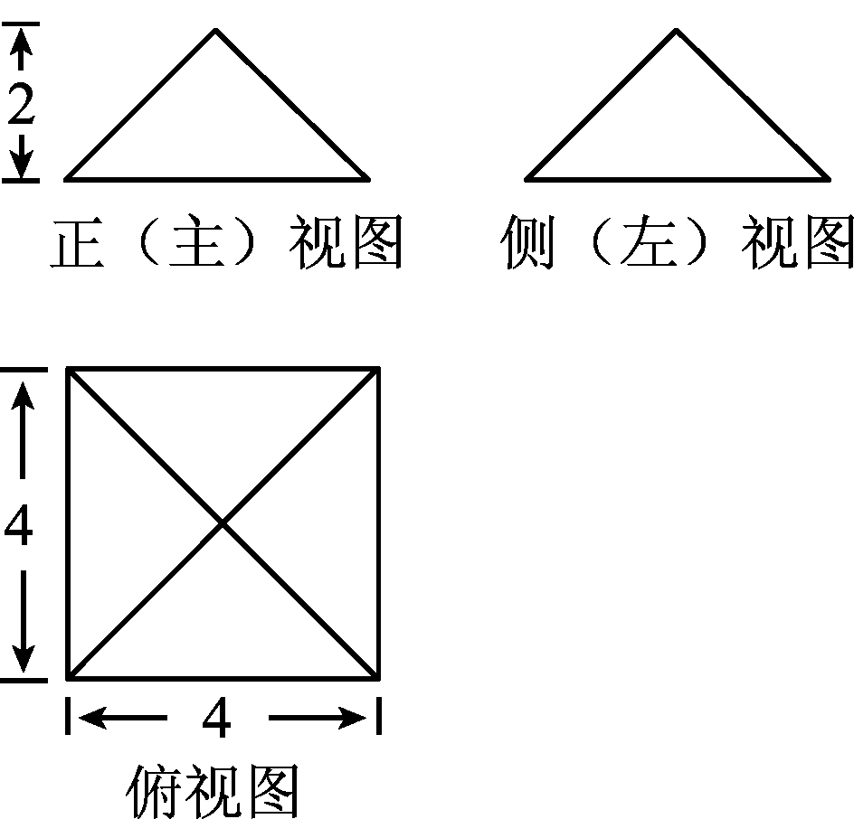
A. y = - x²+2x B. y = x³
C. y = 2^{-x}+1 D. y = log₂x
6．某四棱锥的三视图如图所示，该四棱锥的表面积是 （ ）
A. 32 B. $\text{16}+\text{16}\sqrt{2}$
C. 48 D.$\text{16}+\text{32}\sqrt{2}$
7若，且函数$f(x)=\left|{\text{log}}_{a}x\right|$，则下列各式中成立的是（ ）
$$\begin{aligned} A\text{.}f(2)>f(\frac{1}{3})>f(\frac{1}{4}) B\text{.}f(\frac{1}{4})>f(\frac{1}{3})>f(2) \\ C\text{.}f(\frac{1}{3})>f(2)>f(\frac{1}{4}) D\text{.}f(\frac{1}{4})>f(2)>f(\frac{1}{3})\end{aligned}$$
$$8\text{.}\text{已知函数}f(x)=\left\{\begin{matrix}−x^{2}−\text{ax}−5,(x≤1) \\ \frac{a}{x},(x>1)\end{matrix}\right.在(−∞,+∞)\text{上是增函数，则}a\text{的取值范围是（} ）$$
A.$(−∞,−2]$ B.$[−2,0)$ C.$[−3,0)$ 资*源%库 D.
$9\text{.}\text{已知三棱锥}S−\text{ABC}\text{的所有顶点都在球}O\text{的表面上，三角形}\text{ABC}\text{是边长为}1\text{的正三角形，}$$\text{SC}\text{为球}O\text{的直径，且}\text{SC}=2\text{，则此三棱锥的体积为}( )$
- $\frac{\sqrt{2}}{6}$ B.$\frac{\sqrt{3}}{6}$ C.$\frac{\sqrt{2}}{3}$ D.$\frac{\sqrt{2}}{2}$
10.下列五个命题中，
①直线x+2y+3=0与直线2x+4y+1=0的距离是$(a+1)x+y+2−a=0$
②过点M(－3,5)且在两坐标轴上的截距资*源%库 ziyuanku.com互为相反数的直线方程为$\text{ABC}$.
③在正方体ABCD－A₁B₁C₁D₁中，E，F分别是AB，AD的中点，则异面直线B₁C与EF所成的角的大小$a$
④过点（-3，0）和点（-4，$ΔA^{'}B^{'}C^{'}$）的直线的倾斜角是$ΔA^{'}B^{'}C^{'}$
其中正确的个数是( )
A.1 B.2 C.3 D.4资*源%库
11．若函数f(x)＝log_{a}(ax－3)在区间上单调递增，则a的取值范围是( )
A．(1，＋∞) B．(0，1) C. D．(3，＋∞)
12．如图，正方体$\text{ABCD}−A_{1}B_{1}C_{1}D_{1}$的棱长为1，线段$B_{1}D_{1}$上有两个动点$E,F$,且$\text{EF}=\frac{1}{2}$,则
下列结论中错误的是（ ）
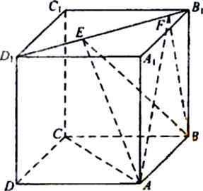
- $\text{AC}$⊥$\text{BE}$
- 平面
C.三棱锥的体积为定值
D.的面积与的面积相等
二、填空题：（4小题，每小题5分，共20分）
13、正三角形$\text{ABC}$的边长为$a$，利用斜二测画法得到的平面直观图为$ΔA^{'}B^{'}C^{'}$，那么$ΔA^{'}B^{'}C^{'}$的面积为
14.若直线$(a+1)x+y+2−a=0$不经过第二象限，则$a$的取值范围是
15.无论$a$取何值时方程$(a−1)x−y+2a−1=0$表示的直线所过的定点是
16.设f(x)为奇函数，且在（−∞，0）上递减，f(−2)=0,则xf (x)<0的解集为 .

三、解答题：(共6小题，70分解答应写出文字说明，证明过程或演算步骤)
17、（10分）（1）求斜率为$\frac{3}{4}$，且与坐标轴所围成的三角形的面积是$6$的直线方程；
（2）直线$l_{1}:\text{mx}+y−(m+1)=0$和直线$l_{2}:x+\text{my}−2m=0$，已知$l_{1}\text{//}l_{2}$，求平行直线$l_{1},l_{2}$之
间的距离。

18. （本小题满Ziyuanku.com分12分）已知$y=f(x)$的定义域为$[1,4]$， $f(1)=2,f(2)=3$，当$x∈[1,2]$时$f(x)$
的图象为线段，当$x∈[2,4]$时$f(x)$的图象为二次函数图象的一部分,且顶点为WWW.ziyuanku.com$(3,1)$
(1) 求$f(x)$的解析式;
(2) 画出$f(x)$的图象并求$f(x)$的值域

19.（本小题满分12分）已知△ABC的顶点坐标A（5，1）,AB边上的中线CMWWW.ziyuanku.com所在直线方程为
$∠\text{PDA}={\text{45}}^{∘}$, AC边上的高BH所在直线方程为 $E、F$，求顶点C的坐标，
$\text{AB}、\text{PD}$的值，及直线BC的方程。

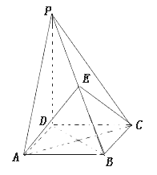
20. （12分）如图，四棱锥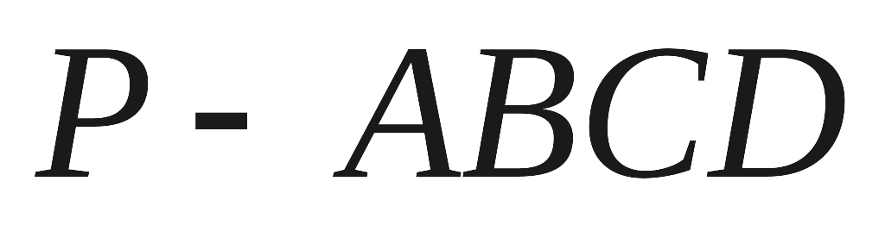的底面是正方ziyuanku.com形，
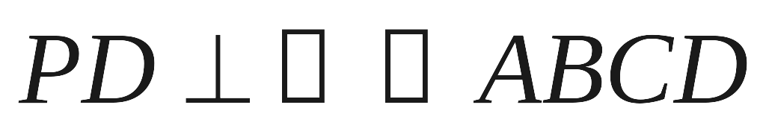，点E在棱PB上.
（1）求证：平面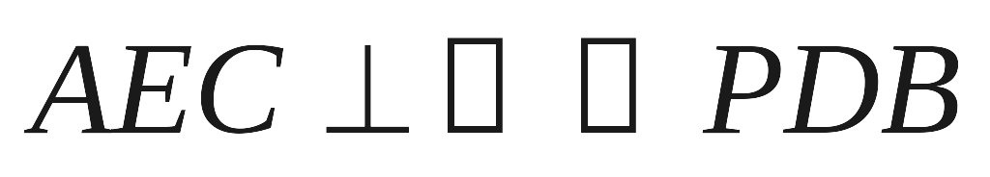；
（2）当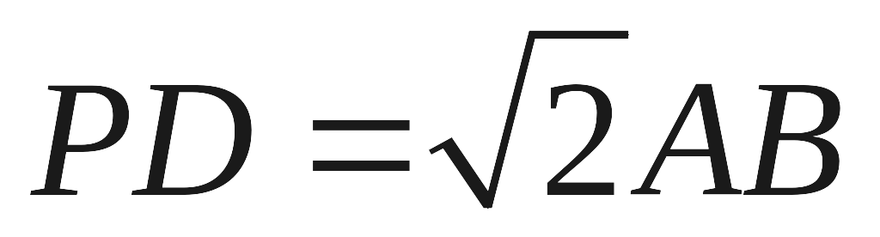且E为PB的中点时，求AE与平面PDB所成
的角的大小.

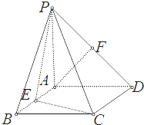
21.（12分）如图，四棱锥C的底面是正方形，$\text{PA}⊥\text{平面}\text{ABCD}$，$\text{PA}=2$,$∠\text{PDA}={\text{45}}^{∘}$，点
$E、F$分别为棱$\text{AB}、\text{PD}$的中点．
（1）求证：$\text{AF}\text{//}\text{平面}\text{PEC}$
（2）求证：$\text{平面}\text{PCD}⊥\text{平面}\text{PEC}$;
（3）求三棱锥$C−\text{BEP}$的体积．

22.（12分）如图，在四棱锥$P−\text{ABCD}$中，侧面$\text{PAD}⊥$底面$\text{ABCD}$，侧棱$\text{PA}=\text{PD}=\sqrt{2}$，
底面$\text{ABCD}$为直角梯形，其中$\text{BC}\text{//}\text{AD}$，$\text{AB}⊥\text{AD}$，$\text{AD}=2\text{AB}=2\text{BC}=2$，$O$为$\text{AD}$
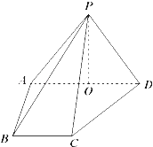
中点．
（1）求证：$\text{PO}⊥$平面$\text{ABCD}$；
（2）求异面直线$\text{PB}$与$\text{CD}$所成角的余弦值；
（3）线段$\text{AD}$上是否存在点$Q$，使得它到平面$\text{PCD}$的距离为
$\frac{\sqrt{3}}{2}$?若存在，求出$\frac{\text{AQ}}{\text{QD}}$的值；若不存在，请说明理由．

